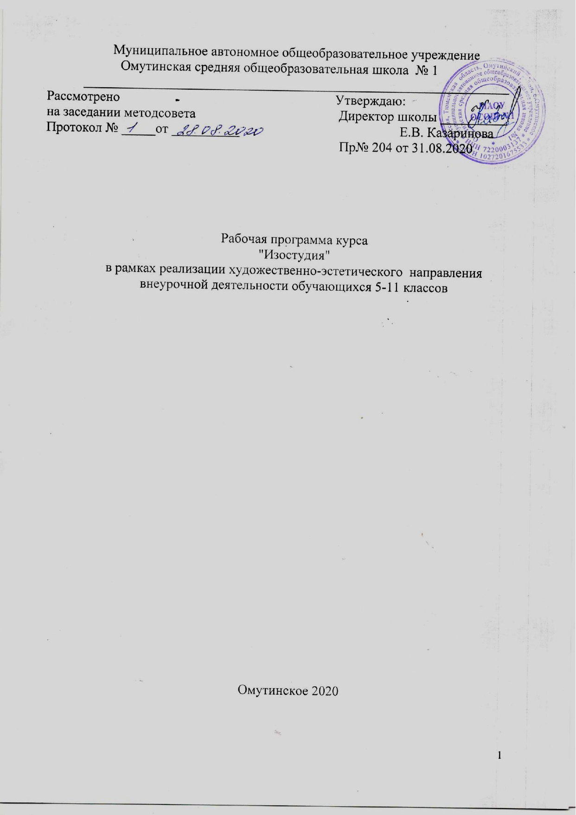
1.Планируемые результаты освоения обучающимися программы внеурочной деятельности:
1. Раскрытие творческого потенциала школьников.
2. Умение воплощать в живописных работах свои собственные впечатления.
3. Создавать прекрасное своими руками.
4. Ценить свой труд, уважать чужой.
5. Уметь применять теоретические знания на практике.
6. Уметь пользоваться художественным материалом.

Личностные, метапредметные и предметные результаты
освоения программы.

Личностными результатами изучения программы является формирование следующих умений:
оценивать жизненные ситуации (поступки, явления, события) с точки зрения собственных ощущений (явления, события), в предложенных ситуациях отмечать конкретные поступки, которые можно оценить как хорошие или плохие; называть и объяснять свои чувства и ощущения от созерцаемых произведений искусства, объяснять своё отношение к поступкам с позиции общечеловеческих нравственных ценностей; самостоятельно определять и объяснять свои чувства и ощущения, возникающие в результате созерцания, рассуждения, обсуждения, самые простые общие для всех людей правила поведения (основы общечеловеческих нравственных ценностей); в предложенных ситуациях, опираясь на общие для всех простые правила поведения, делать выбор, какой поступок совершить.
Метапредметными результатами изучения программы является формирование следующих универсальных учебных действий (УУД).
Регулятивные УУД:
· определять и формулировать цель деятельности на уроке с помощью учителя;
проговаривать последовательность действий на уроке;
· учиться высказывать своё предположение (версию) ;
· с помощью учителя объяснять выбор наиболее подходящих для выполнения задания материалов и инструментов;
· учиться готовить рабочее место и выполнять практическую работу по предложенному учителем плану с опорой на образцы, рисунки учебника;
· выполнять контроль точности разметки деталей с помощью шаблона;
Средством для формирования этих действий служит технология продуктивной художественно-творческой деятельности.
· учиться совместно с учителем и другими учениками давать эмоциональную оценку деятельности класса на уроке.
Средством формирования этих действий служит технология оценки учебных успехов.
Познавательные УУД:
· ориентироваться в своей системе знаний: отличать новое от уже известного с помощью учителя;
· добывать новые знания: находить ответы на вопросы, используя свой жизненный опыт и информацию, полученную на уроке;
· перерабатывать полученную информацию: делать выводы в результате совместной работы всего класса;
· перерабатывать полученную информацию: сравнивать и группировать предметы и их образы;
· преобразовывать информацию из одной формы в другую – изделия, художественные образы.
Коммуникативные УУД:
· донести свою позицию до других: оформлять свою мысль в рисунках, доступных для изготовления изделиях;
· слушать и понимать речь других.
Средством формирования этих действий служит технология продуктивной художественно-творческой деятельности. Совместно договариваться о правилах общения и поведения в школе и следовать им.

Предметными результатами изучения программы является формирование следующих знаний и умений.
Иметь представление об эстетических понятиях: эстетический идеал, эстетический вкус, мера, тождество, гармония, соотношение, часть и целое.
По художественно-творческой изобразительной деятельности должны
знать:
- особенности материалов (изобразительных и графических), используемых учащимися в своей деятельности, и их возможности для создания образа. Линия, мазок, пятно, цвет, симметрия, рисунок, узор, орнамент, плоскостное и объёмное изображение, рельеф, мозаика.
уметь: реализовывать замысел образа с помощью полученных на уроках изобразительного искусства знаний.
По трудовой (технико-технологической) деятельности учащиеся должны научаться:
- высказывать простейшие суждения о картинах и предметах декоративно- прикладного искусства ( что больше всего понравилось , почему, какие чувства, переживания может передать художник);
-стремиться правильно и выразительно передавать в рисунке простейшую форму, основные пропорции, общее строение и цвет предметов;
-без напряжения проводить линии в нужных направлениях, не вращая при этом лист бумаги;
-использовать формат листа (горизонтальный, вертикальный) в соответствии с задачей и сюжетом;
-использовать навыки компоновки;
-передавать в рисунках на темы и иллюстрациях смысловую связь элементов композиции, отражать содержание литературного произведения;
-передавать пространственное отношение ( изображать на листе бумаги основание более близких предметов ниже, дальних – выше, ближние предметы крупнее равных им, но удаленных и т.д.);
-применять приемы рисования кистью, пользоваться палитрой, использовать художественную выразительность материалов (акварель, гуашь, пастель, тушь и др.), уметь ровно и аккуратно закрасить поверхность в пределах намеченного контура;
-менять направление штриха, линии, мазка согласно форме;
-составлять узоры в полосе, квадрате, круге из декоративно обобщенных и переработанных форм растительного мира, из геометрических форм;
-лепить несложные объекты ( фрукты, животных, человека, игрушки);
-составлять аппликационные композиции из разных материалов.

Оценка результативности:
В качестве форм подведения итогов организуются выставки рисунков, поделок, изделий декоративно-прикладного творчества, участие в творческих конкурсах и фестивалях.

СОДЕРЖАНИЕ КУРСА

  - Вводное занятие “Как стать художником?” (1ч.) ТЕОРИЯ: Организация рабочего места. Рассказ учителя о целях и задачах работы кружка. Техника безопасности при работе. Планирование работы кружка.
  - Рисование гуашью ватными палочками методом тычка и тампования. (7ч.) Знакомство с новым приёмом рисования. Создание композиции на тему «Осенний пейзаж».
  - Граттаж. (6ч.) Знакомство с новым приёмом рисования. Введение понятия «граттаж». Рисование на тему «Звездная ночь».
  - Рисование мелом на тонированной бумаге.(4ч.) Знакомство с новым приёмом рисования. Закрепление понятия «композиция». Рисование на тему «Стрекозы» (на синем фоне).
  - Рисование по мокрой бумаге. (4ч.) Знакомство с новым приёмом рисования. Закрепление умения работать с изученными приёмами рисования. Рисование на тему: «Закат на море».
  - Мраморные краски. (4ч.) Знакомство с новым приёмом рисования. Рисование на темы по выбору: «Красивые узоры», «Волшебный цветок».
  - Рисование на бархатной бумаге пастелью. (6ч.) Знакомство с новым приёмом рисования. Закрепление понятия «композиция». Рисование на тему «Аквариум».
  - Витраж. (10ч.) Знакомство с новым приёмом рисования. Рисование мультипликационных героев в технике витража.
  - Рисование свечой. (4ч.) Знакомство с новым приёмом рисования. Введение понятия «симметрия». Рисование на темы: «Узоры на окнах», «Снежинки».
  - Рисование гуашью ватными палочками методом тычка и тампования. (6ч.) Закрепление умения работать с изученными приёмами рисования. Рисование на тему: «Сирень».
  - Городецкая роспись. (6ч.) Роспись тарелочки, разделочной доски. ТЕОРИЯ: Знакомство с Городецкой росписью. Элементы городецкой росписи. Этапы выполнения цветов и листьев. ПРАКТИКА: Рисование элементов росписи. Роспись тарелочки, разделочной доски.
  - Узор и орнамент. Роспись посуды Хохломской росписью (6ч.) ТЕОРИЯ: Знакомство с Хохломской росписью. Основы росписи, её элементы. ПРАКТИКА: Рисование элементов росписи (ягод, листьев, травки и т. д.). Рисование сосуда и его роспись.
  - Стилизация. Приёмы стилизации образов и предметов. (4ч.) ТЕОРИЯ: Понятие “стилизация”. Рассмотрение на примерах понятия стилизации. ПРАКТИКА: Приёмы стилизации образов и предметов. Создание собственных стилизованных предметов.
  - Обобщающее занятие. (2ч.) Творческий отчёт. Выставка работ. Подведение итогов работы кружка. ПРАКТИКА: Организация выставки работ.

ТЕМАТИЧЕСКОЕ ПЛАНИРОВАНИЕ

№ | Содержание | Количество часов | Основные виды учебной деятельности
1 | Вводное занятие “Как стать художником?” | 1ч. | Знать технику безопасности при работе с различными материалами. Организация рабочего места. Рассказ учителя о целях и задачах работы. Техника безопасности при работе. Планирование работы кружка.
2 | Рисование гуашью ватными палочками методом тычка и тампования. | 7ч. | Рассмотреть репродукции картин художников-пейзажистов. Предложить детям почувствовать себя художниками и нарисовать осеннюю картину. Объяснить последовательность работы.
3 | Граттаж. | 6ч. | Знать этапы выполнения техники граттаж.  Уметь выполнять индивидуальный рисунок, соблюдая правила при работе в данной технике. Плотную бумагу покрыть толстым слоем воска или парафина. Можно равномерно растереть по бумаге свечку или раскрасить лист восковыми мелками в разные цвета. Затем широкой кистью, губкой или тампоном из ваты нанести слой туши. Когда тушь высохнет, процарапать рисунок, образуя на черном фоне тонкие белые штрихи. На листе, обработанном цветными мелками, будут проявляться разноцветные полосы, что вызывает неподдельный восторг у детей. Особенно хорошо смотрятся в этом плане картины космоса или ночного города.
4 | Рисование мелом на тонированной бумаге. | 4ч. | Учить детей рисовать мелом на тонированной бумаге. Учить составлять композицию, дополняя основные компоненты рисунка своими деталями. Раздать листы бумаги. Показать последовательность прорисовывания основных компонентов рисунка (стрекозы, кувшинки, волны озера, облака). Предложить дополнить рисунок своими элементами.
5 | Рисование по мокрой бумаге. | 4ч. | Показать детям репродукции картин художников-маринистов. Объяснить последовательность выполнения работы. Нижняя часть листа покрывается краской цвета морской волны (смешивается синяя и зелёная акварель). Верхняя часть закрашивается светло-фиолетовым цветом. По влажной бумаге в верхней части красной краской прорисовывается половинка солнца. За счёт «расплывания» краски создаётся эффект «марева» и отражения солнца в воде. Знать понятие техники “по - сырому”, этапы использования приёма для закрашивания листа сплошным слоем краски. Уметь выполнять упражнения по тренировке техники рисования, этапы выполнения рисования неба и воды.
6 | Мраморные краски. | 4ч. | Показать детям, что при смешивании крема с красками рисунок получается «мраморным». Развивать фантазию, интерес к рисованию. Смешать крем (для бритья, для рук) с разноцветными красками. Рисовать композицию из цветов (натюрморт).
7 | Рисование на бархатной бумаге пастелью. | 6ч. | Уметь выполнять пейзаж по бархатному листу пастелью. Пополнить знания детей о жизни аквариумных рыбок. Развивать наглядно-образное мышление, воображение. Рассмотреть рисунок рыбок, других обитателей подводного мира. Обратить внимание детей на цвет воды, на подводные растения. Обговорить детали композиции.
8 | Витраж. | 10ч. | Показать, что рисовать можно витражом. Объяснить последовательность выполнения работы. Рассмотреть картинки с мультипликационными героями. Обговорить детали композиции.
9 | Рисование свечой. | 4ч. | Показать, что рисовать можно не только красками. Закрепить умение составлять простые узоры. Развивать чувство композиции. Обогатить знания детей о зимних изменениях в природе. Закрепить умение рисования свечой, развивать воображение. Показать слайды с морозными узорами. Рассказать детям, как они образуются. Обратить внимание на красоту и необычность узоров. Рисунок прорисовать свечой, сверху покрыть голубой акварелью.  Рассмотреть форму снежинок, обратить внимание детей на симметричность, красоту снежинок. Учить детей видеть прекрасное в обычных предметах.
10 | Рисование гуашью ватными палочками методом тычка и тампования. | 6ч. | Знать понятие техники “по - сырому”, этапы использования приёма для закрашивания листа сплошным слоем краски. Уметь выполнять упражнения по тренировке техники рисования, этапы выполнения рисования. Рассмотреть рисунок сирени, направление цветков. Объяснить порядок выполнения работы. При работе с мокрой бумагой очень важно «поймать» нужный момент. Если бумага будет слишком сырой, рисунок расплывётся. В то же время, если бумага пересохнет, не получится эффекта «пушистости».
11 | Городецкая роспись. | 6ч. | Знать историю возникновения промысла, элементы городецкой росписи. Уметь расписывать предметы в стиле “городца”. Рисование элементов росписи. Роспись тарелочки, разделочной доски.
12 | Узор и орнамент. Роспись посуды Хохломской росписью | 6ч. | Знакомить с Хохломской росписью. Знать основы росписи, её элементы.  Уметь выполнять рисование элементов росписи (ягод, листьев, травки и т.д.), рисование сосуда и его роспись.
13 | Стилизация. Приёмы стилизации образов и предметов. | 4. | Знать понятие стилизация, графика, выразительные средства графики. Уметь выполнять приемы стилизации в образах и предметах.
14 | Обобщающее занятие. | 2ч. | Творческий отчёт. Выставка работ. Подведение итогов работы в кружке. Уметь анализировать, сравнивать, видеть преимущества и недостатки в своих и чужих работах. Научить передавать свое ощущение изобразительными средствами. Развивать творческие способности, чувство коллективизма, ответственности.

